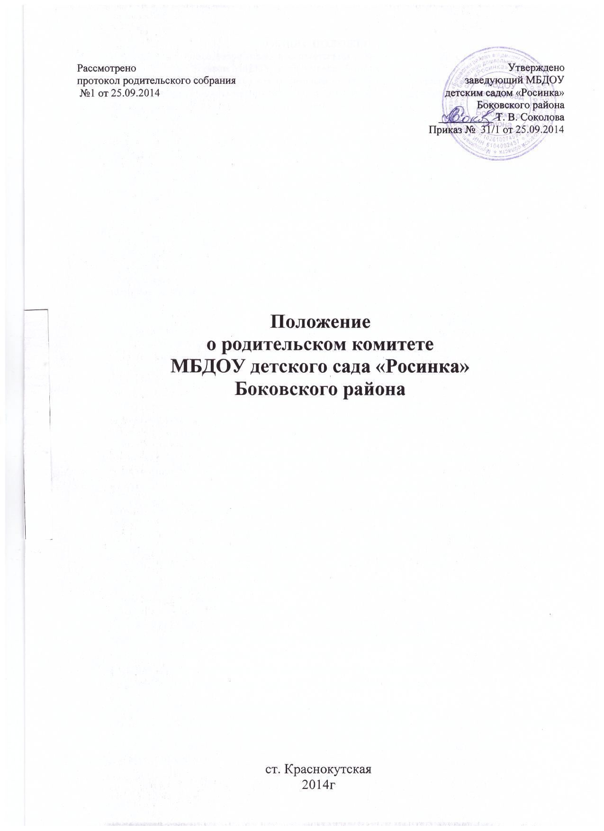
1. ОБЩИЕ ПОЛОЖЕНИЯ
1.1. Настоящее положение разработано в соответствии с Законом «Об образовании в Российской Федерации» № 273-ФЗ, Уставом МБДОУ детского сада «Росинка» Боковского района (далее по тексту –МБДОУ) и регламентирует деятельность родительского комитета, являющегося одним из постоянных коллегиальных органов самоуправления МБДОУ, действующего в целях развития и совершенствования образовательного и воспитательного процесса, взаимодействия родителей общественнсти и МБДОУ.
1.2. В качестве добровольной общественной организации в МБДОУ действует общесадовский родительский комитет.
1.3. Он содействует объединению усилий семьи и детского сада в деле развития, обучения и воспитания детей, оказывают помощь в определении и защите социально незащищённых воспитанников.
1.4. Родительский комитет в МБДОУ как представительный орган родительской общественности призван помогать детскому саду в его работе и организовывать выполнение всеми родителями (законными представителями) законных требований дошкольного учреждения.

2. ЦЕЛИ, ЗАДАЧИ, ФУНКЦИИ РОДИТЕЛЬСКОГО КОМИТЕТА
2.1. Цель Родительского комитета:
- обеспечить постоянную и систематическую связь детского сада с родителями (законными представителями), содействовать педагогической пропаганде для успешного решения задачи всестороннего развития детей дошкольного возраста в соответствии с ФГОС в дошкольном образовании.
2.2. Основными задачами Родительского комитета являются:
- Содействие руководству МБДОУ: в совершенствовании условий для осуществления образовательного процесса, охраны жизни и здоровья, свободного и гармоничного развития личности ребенка; в защите законных прав и интересов детей; в организации и проведении массовых воспитательных мероприятий.
- Организация работы с родителями (законными представителями) детей, посещающих ДОУ, по разъяснению их прав и обязанностей, значению всестороннего воспитания ребенка в семье, взаимодействию семьи и МБДОУ в вопросах воспитания.
2.3. Родительский комитет:
- Содействует обеспечению оптимальных условий для организации образовательного процесса (при подготовке наглядных методических пособий и т.д.),
- Проводит разъяснительную и консультативную работу среди родителей (законных представителей) воспитанников об их правах и обязанностях.
- Оказывает содействие в проведении массовых воспитательных мероприятий с детьми.
- Участвует в подготовке МБДОУ к новому учебному году.
- Совместно с руководством МБДОУ контролирует организацию качественного питания детей, медицинского обслуживания.
- Оказывает помощь руководству МБДОУ в организации и проведении общего родительского собрания.
- Принимает участие в организации безопасных условий осуществления образовательного процесса, выполнения санитарно-гигиенических правил и норм.
- Взаимодействует с другими органами самоуправления, общественными организациями по вопросу пропаганды традиций МБДОУ.
- Вносит предложения на рассмотрение администрации детского сада по вопросам организации образовательного процесса.
2.4. К компетенции Родительского комитета относится:
- совместная работа с МБДОУ по реализации государственной, региональной муниципальной политики в области дошкольного образования;
- - защита прав и интересов воспитанников МБДОУ;
- - защита прав и интересов родителей (законных представителей);
- - рассмотрение и обсуждение основных направлений развития МБДОУ.

3. СОСТАВ РОДИТЕЛЬСКОГО КОМИТЕТА
3.1. Родительский комитет избирается в течение сентября-октября месяцев на общем собрании родителей (законных представителей) простым большинством голосов сроком на один год.
3.2. В состав Родительского комитета входят по одному представителю родительской общественности от каждой группы МБДОУ.
3.3. Из своего состава Родительский комитет избирает председателя, секретаря. Председатель родительского комитета МБДОУ является членом педагогического совета.
3.4. Члены Родительского комитета работают на общественных началах.
3.6. Каждый член Родительского комитета имеет определённые обязанности.
3.7.Осуществление членами Родительского комитета своих функций производится на безвозмездной основе.
3.8. Члены Родительского комитета имеют право:
- Участвовать в деятельности во всех проводимых им мероприятиях;
- Избирать и быть избранным в руководящие органы Родительского комитета;
- Обсуждать любые вопросы деятельности Родительского комитета и вносить предложения по улучшению его работы;
- Участвовать в управлении Родительским комитетом;
- По своей инициативе или по просьбе родителей (законных представителей) вносить на рассмотрение Родительского комитета вопросы, связанные с улучшением работы МБДОУ.
- Выйти из числа членов Родительского комитета по собственному желанию;
- Получать информацию о деятельности Родительского комитета;
- Вносить предложения о необходимости изменений и дополнений в Положение о Родительском комитете.
3.9. Члены Родительского комитета обязаны:
- Принимать участие в работе Родительского комитета и выполнять его решения;
- Участвовать в мероприятиях, проводимых Родительским комитетом МБДОУ, а также в реализации проектов и программ Родительского комитета МБДОУ.
3.10. Председатель:
- Организует выполнение решений, принятых на предыдущем заседании Родительского комитета;
- Взаимодействует с учредителем, педагогическим советом МБДОУ и другими лицами и организациями по вопросам функционирования и развития детского сада;
- Координирует деятельность Родительского комитета, осуществляет работу по реализации программ, проектов, планов;
- Представляет Родительский комитет перед администрацией, органами власти и управления;
3.11. Председатель имеет право делегировать свои полномочия членам Родительского комитета.
3.12. Члены Родительского комитета, не принимающие активное участие в его работе, по представлению Председателя, могут быть отозваны решением общего родительского собрания до сроков перевыборов комитета, на их место избираются другие.

4. ПРАВА, ОБЯЗАННОСТИ, ОТВЕТСТВЕННОСТЬ РОДИТЕЛЬСКОГО КОМИТЕТА
4.1. Родительский комитет имеет право:
- Свободно распространять информацию о своей деятельности.
- Заслушивать доклады руководителя о состоянии и перспективах работы МБДОУ и по отдельным вопросам, интересующим родителей (законных представителей).
- Вносить руководителю МБДОУ предложения по организации работы педагогического, медицинского и обслуживающего персонала. Руководитель или должностные лица детского сада рассматривают предложения Родительского комитета и сообщают о результатах рассмотрения.
- Систематически контролировать качество питания.
- Устанавливать связь с общественными, государственными, муниципальными и иными предприятиями, профсоюзными и другими организациями по вопросам оказания помощи детскому саду.
- Разрешать вопросы, связанные с семейным воспитанием детей, отмечать в средствах массовой информации лучших родителей (законных представителей) за хорошее воспитание, пропагандировать передовой опыт семейного воспитания.
- В случаях невыполнения родителями (законными представителями) своих обязанностей по воспитанию детей принимать меры по созданию нормальных условий жизни детей в семье, в отдельных случаях сообщать по месту работы родителей (законных представителей) для общественного воздействия.
- Заслушивать и получать информацию от руководства детского сада, других органов самоуправления об организации и проведении воспитательной работы с детьми.
- Давать разъяснения и принимать меры по рассматриваемым обращениям граждан в пределах заявленной компетенции.
Родительский комитет отвечает за:
- Выполнение плана работы.
- Выполнение решений, рекомендаций Комитета.
- Установление взаимопонимания между руководством МБДОУ и родителями (законными представителями) воспитанников в вопросах семейного и общественного воспитания.
- Члены Родительского комитета во главе с его Председателем несут ответственность за эффективность работы Родительского комитета перед общим родительским собранием.

5. ОРГАНИЗАЦИЯ РАБОТЫ РОДИТЕЛЬСКОГО КОМИТЕТА
5.1. Родительский комитет созывается Председателем по мере необходимости, но не реже двух раз в год.
5.2. Родительский комитет правомочен, если на нём присутствуют 2/3 участников Родительского комитета. Голосование проводится по принципу: один участник -один голос.
5.3. Решения Родительского комитета принимаются открытым голосованием большинством голосов присутствующих.
5.4. Решения Родительского комитета рассматриваются на педагогическом совете и при необходимости на общем собрании МБДОУ.
5.5. Родительский комитет планирует свою работу в соответствии с планом работы МБДОУ. План утверждается на заседании Родительского комитета.
5.6. Изменения и дополнения в Положение о Родительском комитете принимается на общем родительском собрании и регистрируется в протоколе собрания.
5.7 Родительский комитет подотчётен общему родительскому собранию, которому периодически (не реже двух раз в год) докладывает о выполнении ранее принятых решений.
5.8. Родительский комитет осуществляет свою деятельность по принятым им регламенту и плану, которые согласуются с руководителем МБДОУ.

6. ДЕЛОПРОИЗВОДСТВО
6.1. Родительский комитет ведет протоколы своих заседаний.
6.2. Заведующий МБДОУ определяет место хранения протоколов.
6.3. Ответственность за делопроизводство в Родительском комитете возлагается на председателя Родительского комитета или секретаря.

7. ЛИКВИДАЦИЯ И РЕОРГАНИЗАЦИЯ РОДИТЕЛЬСКОГО КОМИТЕТА
7.1.Прекращение деятельности Родительского комитета может быть произведено путём (слияния, присоединения, разделения) или ликвидации.
7.2. Ликвидация и реорганизация Родительского комитета может производиться по решению общего родительского собрания.
7.3. Перевыборы Родительского комитета при необходимости.

